

**BAŞKENT ÜNİVERSİTESİ**

**ELEKTRİK – ELEKTRONİK MÜHENDİSLİĞİ BÖLÜMÜ**

**EEM 300 STAJ RAPORU**

**04.07.2011**

**ÖĞRENCİ**

**ADI SOYADI :** BÜŞRA GÖZDE BALI

**NUMARASI :** 20894816

**STAJ YAPILAN KURUM**

**ADI :** TAI ( Turkish Aerospace

Industries) (Tusaş- Türk Havacılık ve Uzay Sanayi A.Ş.)

**ADRESİ :** Fethiye Mahallesi, Havacılık Bulvarı No:17 06980 Kazan- ANKARA / TÜRKİYE

**STAJ TARİHİ : Başlangıç:** 13/06/2011 **Bitiş:** 22/07/2011

**TELEFON No :**  +90 312 811 18 00

**WEB SİTESİ :** www.tai.com.tr

**İÇİNDEKİLER**

1. KURUM BİLGİLERİ **4**

**1.1.** Kuruluşun Adı ve Adresi **4**

**1.2.** Kuruluşun Gelişimini Anlatan Kısa Tarihçesi **4**

* 1. Varsa Bağlı Bulunduğu Üst Kuruluş ve Mevcut Tesisleri **4**
     1. Akıncı Tesisleri (Merkez Yerleşke) **4**
     2. TUSAŞ-TEKNOKENT Binaları **4**
     3. TUSAŞ-BALGAT Binaları **4**
  2. Çalışanların Sayısı **4**
  3. Statüsü ve Sermaye Yapısı **5**
  4. Faaliyet Alanları **5**
     1. Eğitim Bölümü **5**
     2. Tasarım ve Mühendislik **5**
     3. Takım Tasarım ve İmalatı **5**
     4. Elektriksel Montaj **5**
     5. Bakım Onarım ve Revizyon **6**

1. KURUMUN ORGANİZASYON ŞEMASI **6**
2. ÜRETİM ve ÜRÜN TASARIMI BİLGİLERİ **8**
3. KURULUŞUN BİLGİSAYAR SİSTEMLERİNDEN YARARLANMA DÜZEYİ **8**
4. KURULUŞUN GELİR KAYNAKLARI **8**
5. STAJ YAPILAN BÖLÜMDEKİ ÇALIŞMALAR  **9**

**6.1.** Erciyes (C-130) Projesi **9**

**6.2.** Yazılım Mühendisliği Departmanı **10**

**6.2.1.** Yazılım Geliştirme Departmanı **10**

**6.2.2.** Yazılım Doğrulama Departmanı **10**

**6.2.3.** Yazılım Kalite Departmanı **11**

* 1. TestKodunun Doğrulanmasında Sorumlu Olan Kişi/Kişiler **11**
  2. Ekran Üzerine Bilgi Aktarımı **11**

**6.4.1.** Merkezi Kontrol Bilgisayarı Sistemi (MKB) **11**

**6.4.2.** Projenin Fonksiyonları **12**

**7.** STAJ SÜRESİNCE YAPILAN ÇALIŞMALAR  **12**

**7.1.** Test Kodunun Doğrulanması **13**

**7.2.** Donanım Departmanında Yapılan Çalışmalar **15**

**7.2.1.** Assembly Language **15**

**7.2.2.** 8051 Mikrodenetliyicisi **15**

**8.** STAJDA SAĞLANAN YARAR **17**

***EK-1* 18**

***EK-2* 19**

***EK-3* 20**

***EK-4* 22**

***EK-5* 23**

**1.KURUM BİLGİLERİ**

**1.1.Kuruluşun Adı ve Adresi:**

Adı: TAI ( Turkish Aerospace Industries) (Tusaş- Türk Havacılık ve Uzay Sanayi A.Ş.)

Adresi: Fethiye Mahallesi, Havacılık Bulvarı No:17 06980

Kazan-ANKARA / TÜRKİYE

**1.2.** **Kuruluşun Gelişimini Anlatan Kısa Tarihçesi:**

15 Mayıs 1984 tarihinde kurulan TUSAŞ, bugün Türkiye’de uçak, helikopter, insansız hava araçları (İHA) ve uydu gibi hava-uzay platformlarının tasarımı, geliştirilmesi, imalatı, entegrasyonu, modernizasyonu ve satış sonrası hizmetleri alanlarında bir teknoloji merkezi konumundadır.

Kuruluşundan bugüne kadar yaptığı tüm çalışmalarında, Ülkemizin milli gücünü ve bunun bir alt unsuru olan askeri kapasiteyi desteleyecek teknolojik kapasiteyi geliştirmek amacını aklından çıkarmayan TUSAŞ’lılar, faaliyetlerini bu anlayış içinde öncelikle Türk Silahlı Kuvvetleri’nin (TSK) hava-uzay ihtiyaçlarını özgün ve egemen sistemlerle karşılayacak kabiliyet ve ürünleri geliştirme ekseninde yürütmektedir. TUSAŞ; vizyonu ve misyonu doğrultusunda dünyadaki emsallerinden farksız son derece modern ve eksiksiz bir tesis kurarak üretim faaliyetlerine başlamış ve yüksek teknoloji ürünü F-16 Savaşan Şahinler, CN-235 Hafif Nakliye/Deniz Karakol/Gözetleme Uçakları, SF-260D Eğitim Uçakları, Cougar AS-532 Arama Kurtarma (SAR), Silahlı Arama Kurtarma (CSAR) ve Genel Maksat Helikopterleri’nin ortak üretimini başarıyla gerçekleştirmiştir. TUSAŞ, elde ettiği deneyim ve bilgi birikiminden de faydalanarak, sabit ve döner kanatlı hava platformları, insansız hava araçları ve uydu alanlarında tasarım, üretim, modernizasyon, modifikasyon ve sistem entegrasyonu yapabilecek teknolojilere sahip olma yönünde önemli mesafeler katetmiştir.

**1.3. Bağlı Bulunduğu Üst Kuruluş ve Mevcut Tesisleri:**

* + 1. **Akıncı Tesisleri (Merkez Yerleşke):**

TUSAŞ Tesisleri üretim, idari ve destek tesisleri olarak 186,000 metrekare kapalı olmak üzere, toplam 5,000,000 metrekarelik bir alanda kurulmuştur.TUSAŞ Tesisleri, üretim tesislerinin yanında yer alan ve 800 konuttan oluşan lojmanları, misafirhanesi, kafeteryası, sağlık merkezi, kreşi, alışveriş merkezi, spor salonu ve piknik alanları ile birlikte 276.000 metrekarelik kapalı alan oluşturan büyük bir yerleşkedir.

* + 1. **TUSAŞ-TEKNOKENT Binaları:**

Şirket, Ortadoğu Teknik Üniversitesi’nin (ODTÜ) Teknoloji Geliştirme Bölgesi-Teknokent’te Mart 2003’de başlayan “Ar-Ge” ve “Yazılım” faaliyetlerine hızla devam etmektedir.ODTÜ Teknokent Savunma Sanayi Araştırma ve Teknoloji Geliştirme Alt Bölgesi’nde yaklaşık 4000 metrekarelik bir alana kurulu olan TUSAŞ Ar-Ge binaları (Nuri DEMİRAĞ ve Vecihi HÜRKUŞ Binaları) Kasım 2004'de hizmete girmiştir. Her iki binada faaliyetler halihazırda yaklaşık 250 kişilik kadroyla yürütülmektedir.

* + 1. **TUSAŞ-BALGAT Binası:**

Balgat’da, Dışişleri Bakanlığının hemen arkasında, Ziya Bey Cd., 3. Sok, No:16 adresindeki bina Ankara irtibat ofisi olarak kullanılmakta olup; Yönetim Kurulu, şirket yönetimi ve çeşitli bölümlerin toplantı ve iş görüşmeleri bu binada yürütülmektedir.

* 1. **Çalışanların Sayısı:**

TUSAŞ’ta 1000’i mühendis olmak üzere toplam 2800 kaliteli ve deneyimli personel çalışmaktadır.

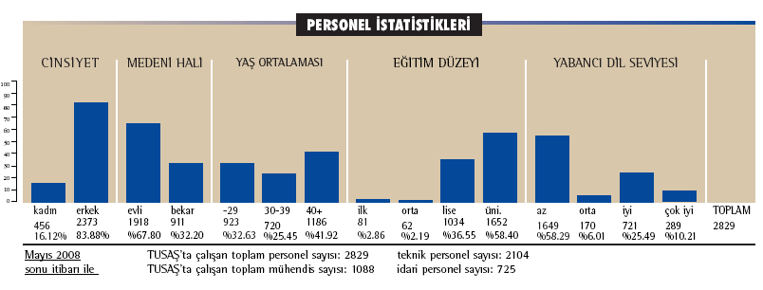

* 1. **Statüsü ve Sermaye Yapısı:**

<http://tr.wikipedia.org> dan alınan bilgilere göre TAI-TUSAŞ şirketindeki 2008 yılının tahmini net geliri 632,7 milyon $ olmakla beraber savunma sanayisine bağlı olduğundan net bir bilgi firma tarafından verilmemektedir. TUSAŞ’ın başlıca hissedarları Türk Silahlı Kuvvetlerini Güçlendirme Vakfı (%54.49), Savunma Sanayii Müsteşarlığı (%45.44), Türk Hava Kurumu'dur (%0.06). Ülkemizin milli gücünü ve bunun bir alt unsuru olan askeri kapasiteyi desteleyecek teknolojik kapasiteyi geliştirmek amacını aklından çıkarmayan TUSAŞ’lılar, faaliyetlerini bu anlayış içinde öncelikle Türk Silahlı Kuvvetleri’nin (TSK) hava-uzay ihtiyaçlarını özgün ve egemen sistemlerle karşılayacak kabiliyet ve ürünleri geliştirme ekseninde yürütmektedir

* 1. **Faaliyet Alanları**

## Eğitim Bölümü:

## Eğitim faaliyetlerinin temelini, işe alınan personele verilen "İşyerine Uyum Sağlama" eğitimi, işe yönelik bilgi ve becerilerin verildiği temel eğitimler; sertifika gerektiren çalışma konuları için personel sertifikalandırma ve yenileme eğitimleri ile üretim hattında yürütülen işbaşı eğitimleri ve tüm eğitim faaliyetlerinin planlama, takip ve kayıt işlemleri teşkil etmektedir.

## Tasarım ve Mühendislik:

## Tasarım ve Mühendislik Bölüm Başkanlığı faaliyetlerini Yapısal Teknolojiler, Aviyonik ve Elektrik Sistemler, İmalat Mühendisliği, Ürün Geliştirme Projeleri, İnsansız Hava Aracı ve Uydu Projeleri, Yapısal Projeler, Modernizasyon Projeleri Müdürlükleri ile doğrudan bağlı Ürün Bütünlüğü, Uçuş Sistem Tasarım ve Test ile Eşzamanlı Mühendislik Şeflikleri altında yürütmektedir.

* + 1. **Takım Tasarım ve İmalatı:**

Takım Tasarım ve İmalat Bölümü, tüm üretim birimlerinin ihtiyacını karşılamak üzere takım, aparatların tasarım ve üretimini gerçekleştirmektedir.

* + 1. **Elektriksel Montaj:**

Üretim Direktörlüğü, Montaj Müdürlüğü bünyesinde 1987 yılında kurulan TUSAŞ Elektriksel Montaj Atölyesi 1,500 m2'lik bir kapalı alanı kaplamaktadır. Üretim alanında saatte altı kez hava değişimi sağlayan bir klima sisteminin yanı sıra, 100 ft/candle aydınlatma sağlayan bir ışıklandırma sistemi mevcuttur.

* + 1. **Bakım Onarım ve Revizyon:**

TUSAŞ, Türk Silahlı Kuvvetleri'nin (TSK) silah sistemleri ve yer destek teçhizatının bakım, onarım ve revizyon imkan ve kabiliyetlerini uluslararası pazarlara sunmaktadır. Söz konusu kabiliyetler; hava platformları ile bunlara ait, başta motor olmak üzere tüm sistem ünitelerinin ve destek sistemlerinin bakım, onarım, revizyon ve kalibrasyonunu kapsamaktadır.

**2.KURUMUN ORGANİZASYON ŞEMASI**

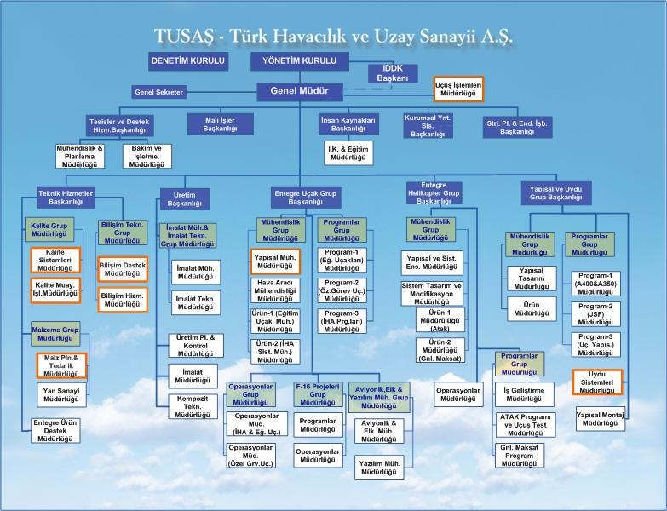

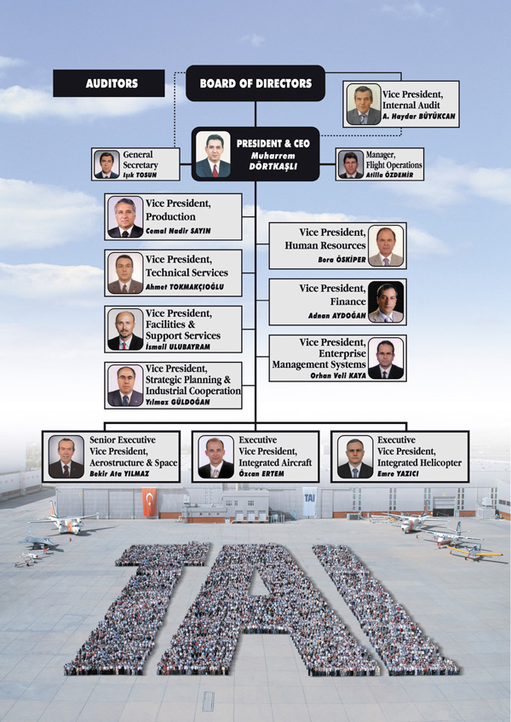

**3. ÜRETİM ve ÜRÜN TASARIMI BİLGİLERİ**

Hava araçlarının; imalat, montaj, taşıma ve ölçüm için gerekli olan tüm takımların tasarımları yapılmaktadır. Amaç imalat süresini azaltan, basit, sağlam ve kullanışlı takımlar üretmektir.  **Başlıca Ürün Tasarım Çeşitleri**   
• Sac şekillendirme ve kesme takımları   
• Tezgah bağlama aparatları   
• Kaynak takımları   
• Kompozit serim, yapıştırma ve RTM takımları   
• Hidrolik ve pnömatik sistemler   
• Montaj aparatları ve takımları   
• Taşıma ve tutma takımları   
• Kontrol ve ölçüm takımları   
Sac şekillendirme sırasında oluşabilecek problemleri engelleyebilmek için simülasyon yazılımları kullanılmaktadır. Bu simülasyon yazılımları sayesinde, kırışma, yırtılma ve geri yaylanma gibi sorunlar takım imal edilmeden görülüp önlenebilmektedir.

**Üretim:**Takım ve aparatları, detay imalatı ve montaja hazır hale getirmeye yönelik imalat faaliyetlerinin bütünüdür.   
Takım ve Kalıp İmalatı: Her türlü kesme ve bükme, delme, frezeleme, kaynak ve küçük montaj aparatlarının imalatını kapsamaktadır. Bu kalıpların ve aparatların imalatında 0,0001” hassasiyetli mikrometreler, 0,001” hassasiyetli kumpaslar, yüzey tablaları, mihengiler ve sinüs tablaları ve bilgisayar destekli ölçüm sistemleri kullanılmaktadır.   
Form Takımları İmalatı: Çekerek ve vurarak (şahmerdan) plastik veya plastik olmayan yüzeyli şekil verme kalıplarını kapsar. Bunlar genellikle uçağın dış yüzey parça kalıpları olup tamamının imalatı mümkündür.   
Şablon İmalatı: Alçı modellerin şablon imalatı da dâhil her tip şablonu kapsamaktadır.   
Form Blokları İmalatı: Konturlu büküm gerektiren takımların imalatını kapsamaktadır.   
Kaynak Atölyesi: Otomatik tel beslemeli kaynak makinelerinin mevcut olduğu atölyede, MIG, TIG ve AC/DC ARC kaynakları yapılmaktadır.

**4. KURULUŞUN BİLGİSAYAR SİSTEMLERİNDEN YARARLANMA DÜZEYİ**

TUSAŞ-TAI’ de iki tür bilgisayar kullanılmaktadır. İlk olarak günlük yaşantımızda da kullanmış olduğumuz internete erişimi olabilen bir bilgisayar diğeri ise sadece TAI personellerinin kullanabildiği güvenlik koşulları çok sıkı olan başka bir bilgisayardır,bu bilgisayarlara internete erişim olmadığından ve sadece gizli bilgilerin gözlenebildiğinden güvenli ağ bilgisayarı adı verilmektedir. Bunu sağlayabilmek için her kullanıcıya iki adet bilgisayar kasası verilmektedir. Güvenli ağ bilgisayarları üzerinden kodlara erişebilir, projeler üzerinde ayrıntılı bilgi alınabilmektedir. Power Pc adı verilen güçlendirilmiş bilgisayar kullanılır. Bu tipteki bilgisayarlar, kod geliştirme amaçlı fabrikalarda,özel gereksinimlere göre farklı işlerde kullanılır. Büyük bir firma olmasından dolayı firma içerisinde kaç adet bilgisayar kullanıldığı bilgilerine ulaşılamamıştır.

**5. KURULUŞUN GELİR KAYNAKLARI**

TAI-TUSAŞ şirketindeki 2008 yılının tahmini net geliri internetten bulunan bazı kaynaklara göre 632,7 milyon $ olmakla beraber savunma sanayisine bağlı olduğundan net bir bilgi firma tarafından verilmemekte ve gizli tutulmaktadır. TUSAŞ’ın başlıca hissedarları Türk Silahlı Kuvvetlerini Güçlendirme Vakfı (%54.49), Savunma Sanayii Müsteşarlığı (%45.44), Türk Hava Kurumu'dur (%0.06).

**6. STAJ YAPILAN BÖLÜMDEKİ ÇALIŞMALAR**

TAI-TUSAŞ (Turkish Aerospace Industries, Türk Havacılık ve Uzay Sanayi A.Ş.) firmasına ait Entegre Uçak Sistemleri’ne ait Aviyonik Elektrik ve Yazılım Mühendisliği bölümünde Erciyes (C-130) projesi üzerine yapmış olduğum altı haftalık staj süresi içerisinde Yazılım Test bölümünde görev aldım. Aviyonik; hava ve uzay araçlarında kullanılan, elektrik cihazların her birisidir ve elektrik, elektronik ve bilişim cihazlarından oluşan sistemin adıdır. Aviyonik sistemleri uçak içerisine yayılmış bir ağ gibi görmek mümkündür. Bu ağın yapısına ya da biçimine “aviyonik mimari” denir. Tasarımda verilmesi gereken ilk ve en önemli karar mimaridir. Modern aviyonik mimari üçe ayrılır. Bunlar; merkezi mimariler, federe(dağınık) mimariler ve modüler mimarilerdir. Erciyes Projesi’nin sahip olduğu aviyonik mimari; merkezi mimari şeklinde tasarlanmıştır.

**6.1. Erciyes (C-130) Projesi**

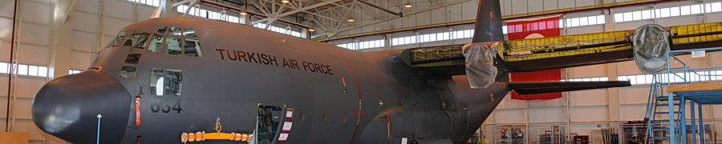

Erciyes Projesi kapsamında oluşturulan Aviyonik Sistem mimarisinde Merkezi Kontrol Bilgisayarı dışında hiçbir ünitenin Erciyes Projesi için özgünleştirilmemesi hedeflenerek standart ürünlerin kullanımıyla fiyat ve desteklenebilirlik avantajı yakalanılması amaçlanmıştır.

Hv.K.K.lığının harekat ihtiyaçlarını karşılayan bir sistem yaratılırken, maliyet etkin olması, kritik yazılımların yurt içinde geliştirilmesi ve belki de en önemlisi güvenilirliğin ve uçuş emniyetinin en üst düzeyde tutulması, ana hedefler olarak belirlenmiştir.Yeni geliştirilen veya özel bir nedenle modifiye edilen herhangi bir cihaz, monte edilebilir, uyum sağlayabilir,fonksiyonlarını yerine getirebilir ve kolay bakım yapılabilir şekilde tasarlanmıştır.

Entegre edilecek aviyonik sistemler bir bütün olarak C-130E/B uçaklarının mevcut sistemlerine uyum sağlamıştır. Entegre edilecek aviyonik sistemler mevcut sistemlerin performanslarında herhangi bir sınırlama veya düşüklüğe sebep olmamaktadır. Erciyes Projesi kapsamında aviyonik sistem/ünitelerin entegrasyonu gerçekleştirilirken uçağa entegrasyonu yapılan yeni aviyonik sistemler, teknik dokümanlarında belirtilen performanslarında Erciyes Projesini olumsuz yönde etkileyebilecek herhangi bir sınırlama veya düşüklük olmaksızın çalışmaktadır.

Erciyes Projesi Aviyonik Sistem Mimarisi aşağıdaki şekilde verilmektedir. Şekilde aviyonik cihazların/sistemlerin entegrasyonunda 1553B, ARINC 429 veri yolu ara yüz bağlantıları ve diğer veri yolları gösterilmiştir. Aviyonik Sistem mimarisi, veri yolu ara yüzü olmayan ünitelerin Merkezi Kontrol Bilgisayarı üzerinden bağlanacağı varsayımıyla hazırlanmıştır. Sistemler, ARINC ve /veya MIL-STD-1553 veri yollarını içermektedir. Böylelikle ileride ihtiyaç duyulabilecek sivil veya askeri sistemlerin entegrasyonu mümkün olabilmektedir. Özellikle MIL-STD-1553’e uygun en az iki ayrı veri yolunun kullanılarak önerilen sistemin dışında yeni cihazların da veri haberleşme yoğunluğunu kaldıracak bir altyapı sağlamaktadır.

Sistemin uygulama yazılım (OFP-Operational Flight Program) kodlarını geliştirerek sağlanacak hâkimiyet, yeni sistemlerin eklenmesinde sorun çıkmasını önlemektedir.

Aviyonik sistemin yazılım ve donanımında olabilecek gelişme, yaklaşma prosedürleri ve seyrüsefer veritabanının güncelleştirilebilmesidir.

Elektrik ve elektronik teçhizat, MIL STD 461 veya RTCA-DO160‘a göre elektromanyetik uyumun oluşmasına izin verecek şekilde tasarlanmıştır. Uçak üzerindeki yeni ve eski aviyonik sistemin komple elektromanyetik uyumluluğu (MIL-STD-464) sağlanmaktadır.

Uçağın elektrik ve elektronik cihazlarının her biri sinyal yayma ve sinyal alma konularında elektromanyetik karışıma karşı korunacaktır. (MIL-STD-461 veya RTCA-DO160).

**6.2. Yazılım Mühendisliği Departmanı :**

Uçuş ekibi; bilgi girişi, uçuş yönetimi fonksiyonlarının kontrolü, alt sistemlerin kontrolü ve sistemlerle ilgili bilgilerin ekran üzerinden izlenmesini yapabilmektedir. Bu ekran CDU (Control Display Unit) olarak adlandırılmaktadır *(Bakınız EK-1)*.Pilotların kullanmış olduğu bir diğer ekran ise MFD *(Bakınız EK-2)* ise ND (Navigation Display) olarak kullanılmaktadır. Ağırlıklı olarak seyrüsefere ait bilgilerin (radar,harita,rota,T2CAS vb) isteğe göre ekrana yerleştirilmiştir ve pilotun MFD’nin kenarındaki tuşlarla menülerden istediğini seçeceği fonksiyonlardan oluşmaktadır.Yazılım mühendisliği departmanında MFD ler ve CDU üzerinde görülmesi gereken bilgilerin oluşturulmasını sağlanmış olur.Temel olarak yazılım departmanında üç ünite vardır.

* Yazılım Geliştirme Bölümü
* Yazılım Doğrulama Bölümü
* Yazılım Kalite Bölümü

**6.2.1.Yazılım Geliştirme Bölümü:**

Uçuş programında kullanılacak olan yazılım bu bölüm içerisinde yazılım geliştirici mühendisler tarafından tasarlanıp, geliştirilmektedir. Projeler, alt fonksiyonlarına ayrılarak üzerinde çalışılır. Bunun sebebi olarak bir projenin tek bir kişi üzerinde sorumluluğunun ve yükümlülüğünün olması yerine bir mühendisler içinde projeler paylaştırılarak bu şekilde hata oranın azaltılması hem de zamandan tasarruf sağlayarak işlerin paralel yürütülmesi sağlanmış olur.

**6.2.2.** **Yazılım Doğrulama Bölümü:**

Yazılmış olan kodun doğrulanmasını gerçekleştirilir. Tüm kod için bir test kodu yazılım test mühendisleri tarafından yazılmaktadır. Yazılan test kodu, kodun tüm satırlarına girerek kodun eksiksiz olarak test edilmesi sağlanmış olur. Bu şekilde tekrar bir kodun yazılmasındaki amaç; pilotun CDU ekranındaki tuşlara basılmış gibi varsayılan kod üzerinden, pilotun göreceği ekran üzerinde olması gereken bilgilerin doğru şekilde gönderilip gönderilmediği doğrulanmış olur. Örneğin; pilotun ekrana bir değer girmesi gerekliyse ve pilot, sağlanan değer aralığının dışında bir değer girdiğinde hangi koşuların gerçekleşeceği belirlenmiş olur. Bu kodların gereksinimlere uygun olarak yazılması hedeflenir. Gereksinim; uçağın ihtiyaç duyduğu bilgilerin doküman üzerinde yazılmasıdır. Bu doküman içindeki bilgilerde CDU ekranında görülmesi gereken tüm bilgilerin kodda nasıl yazılacağı sebep sonuç ilişkisine dayandırılarak belirtilmektedir. Bir tuşa basıldığında ekranda hangi bilgilerin olması gerektiği, açılan ekran üzerine yazılan bilgilerin kaçıncı satıra hangi renk yazılacağına kadar tüm özellikler gereksinim dokümanları üzerinde belirtilmektedir. Projenin kodunun doğrulanması için yazılan test kodu tüm olası sonuçları test eder.

**6.2.3.** **Yazılım Kalite Bölümü:**

Kodun testinin yapılması ile kod kalite bölümüne gönderilir ve kalite bölümünde kodun uygun formatlara yazılıp yazılmadığı kontrol edilir.Kalite bölümünün de onayı ile projenin ilgili kodu tamamlanmış olur.

**6.3. Test Kodunun Doğrulanmasında Sorumlu Olan Kişi/Kişiler**

TUSAŞ-TAI kurumunda yapmış olduğum altı haftalık staj süresi boyunca almış olduğum yükümlülük, yazılan test kodunun gereksinimlere göre uygun şekilde yazılıp yazılmadığını doğrulamaktır. Eğer kod üzerinde hata bulunmuşa, kodda hataların düzeltilmesiyle yeni bir versiyon açılır. Kodun test edilmesi üzerinde görevli olan kişiler;

* Author,
* Moderator ve
* Reviewer olarak adlandırılır.

**Reviewer:** Yazılmış olan test kodunun gereksinimler göre doğrulayan kişi veya kişilerdir. Bu kişiler hata bulduklarında; kodlarda hatanın bulunduğu satırın altına comment girmekle görevlidirler. Kodu yazan kişi tarafından tekrar kontrol edildiğinde hata doğru olarak bulunmuşsa ve bu kodu yazan kişi tarafından da onaylandığın da kodun düzeltilip düzeltilmediği de reviewer tarafından takip edilmektedir.

**Author:** Test kodunun yazan tasarım mühendisidir. Reviewer tarafından yapılan commentlerin doğruluğunu kontrol edip, reviewer’ı yapmış olduğu comment hakkında doğru yada yanlış olmasına bağlı olarak bilgilendirir. Hataları yeni bir versiyon açıp, düzeltilmesini gerçekleştirir.

**Moderator:** Author ve reviewer tarafından kod üzerinde yapılmış olan değişikliklerin takip eder.

**6.4. Ekran Üzerine Bilgi Aktarımı**

Merkezi Kontrol Bilgisayarları; CDU ve MFD’ler üzerinde pilot uçak ara yüzü isterlerine göre sayfalar yaratıp, gösterir, ayrıca pilotun CDU ve MFD aracılığı ile yaptığı istekleri okuyabilmektedir. Bunun sonucunda da yeni sayfalar oluşturup ilgili sistemlere bu bilgileri aktarır.

**6.4.1. Merkezi Kontrol Bilgisayarı Sistemi (MKB)**

Merkezi Kontrol Bilgisayarı donanımı ve yazılımından oluşmaktadır. Birbirini yedekleyen uçuş yönetim yazılım modülüne sahip iki adet merkezi kontrol bilgisayarı bulunur. Normal durumda uçakta bulunan her iki merkezi kontrol bilgisayarı (MKB) da aynı arayüz ve özelliklere sahip olacak ve bunlardan biri “master” olur ve her iki pilota da hizmet eder. “Master” olan MKB’ nin ürettiği çalışma ve sağlık durum sinyallerini devamlı olarak karşılaştırarak hataların tespit edilmesi halinde gerekli önlemleri alır. Master olarak çalışan MKB’de bir arıza oluşması durumunda bekleme durumunda olan diğer MKB devreye girerek tüm iş yükünü üstlenir. Master MKB bilgileri derleyerek CDU ve MFD’ler üzerinde pilot uçak ara yüzü isterlerine göre sayfalar yaratıp, gösterir.

Donanımı; her bir MKB donanımı, tek bir ünite içinde tanımlı tüm fonksiyonların gereği kart ve sistemleri barındıran bir yapıdadır. Dahili ve harici bağlantılar için açık mimari yapıdaki veri yolu sistemi kullanılmaktadır. Tam yük durumunda işlemci hafıza kapasitesinin % 50’sinden fazlası kullanılmamaktadır. MKB en az iki ayrı yedekli Mil-Std-1553 veriyolu bağlantısına sahiptir.

Yazılımı; MKB üzerinde koşacak uygulama yazılım tasarımı DO-178B ve IEEE/EIA 12207 standartlarına uygun şekildedir. Bu yazılım, MFD lerde sayfalar şeklinde mimari bir yapı içerisinde ana uçuş göstergesi, seyrüsefer göstergesi sayfalarını oluşturan bir yazılım olarak tasarlanmıştır. Bu yazılımda ayrıca elektronik sistemlerde depolanan önemli özel görev bilgilerinin sıfırlanabilmesi girişine hızlı bir şekilde ulaşabilmeyi sağlayacak şekilde tasarlanmıştır.

**6.4.2. Projenin Fonksiyonları**

MKB ler tarafından yönetilen, isteklerin sürdürülmesi MFD ve CDU larda görülür. Ben CDU lar üzerindeki işlevlerin kontrolünde görev aldım. Projelerin parçalar halinde yazlımı sağlandığından bu ekranlar için ihtiyaç duyulan belli gruplar altında toplanmıştır.

**HMI (Human Machine Interface) :** Pilot ile kokpit üzerindeki ekranların iletişimi bu yolla sağlanır. Karakter veri girişi sayfa formları ile CDU üzerinden sağlanmaktadır. MKB yazılımı MKB üzerinde koşarak, aynı anda dört MFD’yi sürer ve dört MFD’nin de tuşlarını okumaktadır.

**FMS-Uçuş Yönetim Sistemi ( Flight Managment System) :** MKB üzerinde koşacak uygulama yazılımı, MKB içerisinde koşan FMS tarafından SAR (Search and Rescue) paternlerini oluşturan bir yazılım olarak tasarlanacaktır. FMS sistemi; bir set pilot, bir set ikinci pilot için olmak üzere iki adet CDU, iki adet MKB ve dört adet MFD den oluşmakla birlikte tüm uçuş parametre hesapları (yakıt, hız, irtifa, sıcaklık, zaman, mesafe, arazi analizi, tehdit analizi ve ağırlık) FMS tarafından yapılmaktadır.

**MAP-Harita:** Uçağın konum ve yön bilgisine göre görüntü oluşturan bir yazılımdır. Harita sisteminin harita veri tabanı VME Flash Card (64 GB) üzerinde tutulur, MAP sisteminin desteklediği harita formatları DTED, VMAP, CADRG, CIB olup Jeppressen veritabanı ile entegre çalışmaktadır. MAP sistemi ayrı bir ek kart bilgisayarı üzerinde çalışacak olup bu anlamda MKB sistemine ek bir işlemci yükü bulunmamaktadır.

**ACS (Active Control System) :** Cihazdangelen bilgilerin işlenmesidir.

**SYS:** Uçakda MKB’nn master/back-up yönetiminin oluşturulmasını sağlar.

**7. STAJ SÜRESİNCE YAPILAN ÇALIŞMALAR**

Görev aldığım proje HMI üzerinedir. HMI içerisinde de CDU ekranında görülmesi gereken ihtiyaçlar doğrultusunda yazılan yazılımlarda parçalara ayrılmıştır. Bunlardan hesaplama (CALC) bölümünden dört adet proje ile yükümlüydüm. Bunlar;

* COORDINATE
* MASS
* DISTANCE
* FUELCOST

*CDU ekranında görülmesi gereken bilgiler için EK-3 e bakınız.*

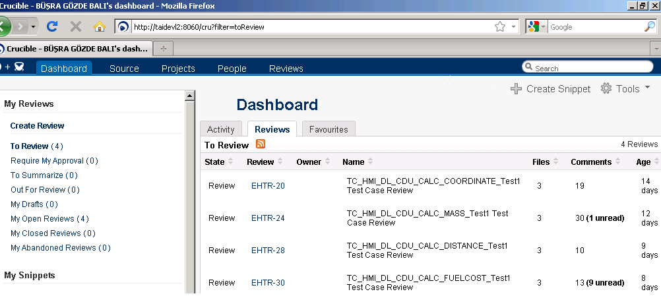

**7.1. Test Kodunun Doğrulanması:**

Kişilerin test etmesi gereken kodlar Crucible tool’u üzerinden Author tarafından paylaşıma eklenir. Testçi kodlara bu modelleme aracı üzerinden ulaşır. Objectives adı verilen bölümde yapılan doğrulama işlemi sonunda hangi gün toplantı yapılacağı, doğrulama süresince hangi dökümanlara bakılması gerektiği yazılmıştır. Örneğin; COORDINATE ile ilgili testin Objectives sayfası;

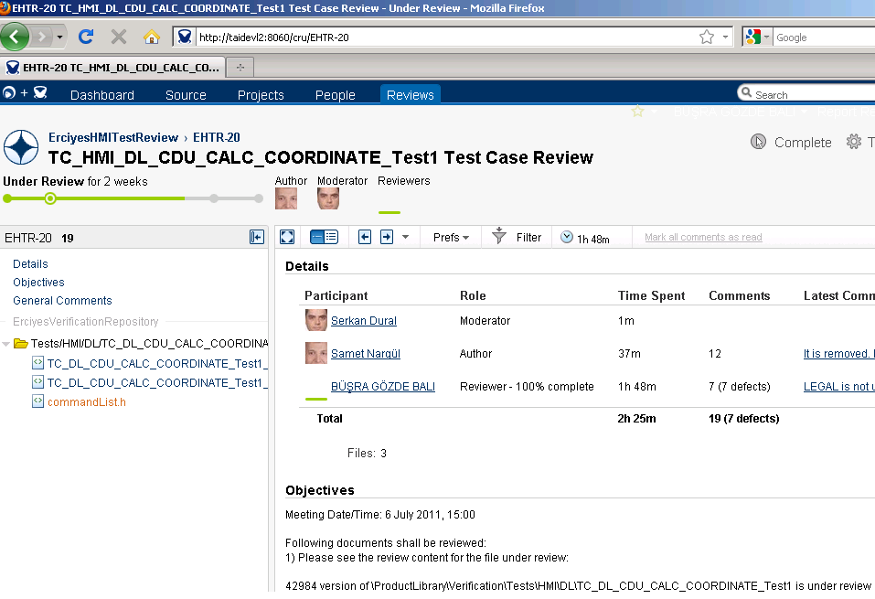

Crucible; ortak bir [kod incelemesi](http://en.wikipedia.org/wiki/Code_review) olarak kabul edilebilir kurumsal sosyal yazılımdır. Avustralya uygulama [yazılım](http://en.wikipedia.org/wiki/Software) şirketi olan [Atlassian](http://en.wikipedia.org/wiki/Atlassian) sahiplik eder. Crucible, diğer Atlassian ürünlerde olduğu gibi [bir](http://en.wikipedia.org/wiki/World_Wide_Web) Web tabanlı uygulama öncelikle [amaçlayan](http://en.wikipedia.org/wiki/Business) kurumsal bir yazılımdır. Crucible özellikle tasarlanmış kodun asenkron inceleme ve yorumlamasını kolaylaştırmaktadır. Crucible [açık kaynak](http://en.wikipedia.org/wiki/Open_source) değildir, ancak müşterilerinin kendi kullanımları için kodunu görüntülemek ve değiştirmek için izin verilir

Gereksinimlere göre test edilmesi gereken kodlara Crucible üzerinden ulaşıldıktan sonra SVN’de yazılmış olan gereksinimler tek tek kod üzerinde yapılıp yapılmadığını eksik ya da gereksiz bir şey var mı diye kontrol edilir. Uyumsuz bir şey varsa ya da kullanılmaması gereken gereksiz bir bilgi olduğunda crucible üzerinden kodun altına ‘comment’ girilir. Yapılmış olan bu commentin ‘select status’ konumuna kodun hatasına göre bilgi yazılır.

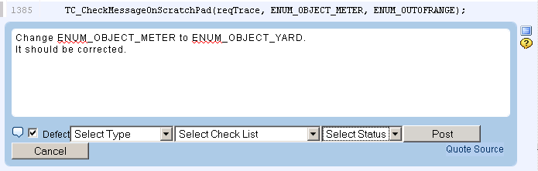

**Select Status:** OPEN / VERIFIED / REJECTED olarak seçilebilmektedir. OPENolarak seçilmesi; kodda hata bulunması durumunda Crucible üzerinden girilen ilgili yorumun durumu OPEN olarak seçilir. Eğer yazılmış olan bu hata Author tarafından onaylanırsa ve yeni bir versiyonda hata doğru olarak düzeltilmişse yorumun durumu VERIFIED olarak değiştirilir. Fakat bulunan hata Author tarafından kabul edilmediğinde yorumun durumu REJECTED olarak değiştirilir.

**Select Type:** Defect /Recommendation olarak seçilebilmektedir. Bulunan hata kodun doğru koşturulmasını engelliyorsa hatanın tipi “defect” olarak açılır. Kod koşturulduğunda istenenler sağlanıyor ve ihtiyaçlar karşılandığı halde kodun okunurluğunu azaltan gereksiz bilgiler varsa “recommendation” olarak hatanın tipi belirtilir. Reviewer tarafından verilen tavsiyeye göre Author koda açıklama ekler ya da o bilgi kod içerisinden çıkartılır.

**Check List:** 20 adet maddesi olmakla birlikte , defect olarak açılmış hatanın karşılığı Check List maddelerinden hangisinde ise ona göre madde seçilir. Örneğin; Check List maddelerinden bir tanesi tüm gereksinimlerin kontrol edilip edilmediği ile ilgilidir. Eğer gereksinimi karşılayacak bir fonksiyon yoksa bu maddeyi gerçekleyen Check List maddesi yazılır. Fakat girilen comment “recomendation” olduğunda “NoCheckListItem” seçilir.

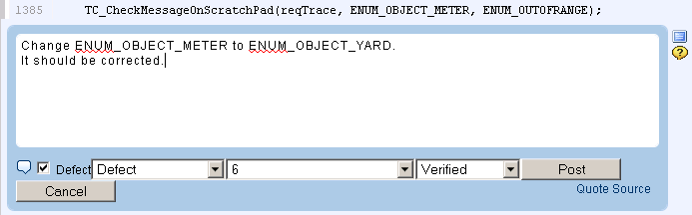

Yapılan bu yorumları Author Crucible üzerinden onaylar ya da reddeder *(Bakınız EK-4)*. Bunun üzerine yeni bir versiyon açılarak hata düzeltilir. Daha sonra reviewer yeni koduda doğru şekilde düzeltilip düzeltilmediğini kontrol edip eski kodla karşılaştırmasını yapmakla yükümlüdür. Eski ve yeni kod arasındaki farkların bakılması Tortoise SVN Tool u ile sağlanır.

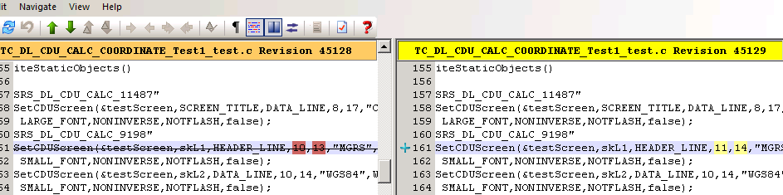

Bundan sonraki aşamada da moderator tarafından tüm commentlerin kontrol edilip incelenmesiyle test kapatılır ve kalite bölümüne yollanan kodlar, formata uygun biçimde yazılıp yazılmadığına balkıdıktan sonra, uçağın ilgili aygıtlarına yüklenip, aygıt üzerinde kodun başarılı bir şekilde koşturulması sağlanmış olur.

**7.2. Donanım Departmanında Yapılan Çalışmalar**

Bunun dışında aviyonik sistemleri donanım bölümünde yapmış olduğum kısa dönemlik staj süresi boyunca da 8051 mikrodenetleyicisi *(Bakınız EK-5)* üzerinde assembly dilini kullanmayı öğrendim. Bu bölümde de projeler alarak proteus üzerinden yapılan çizime 8051 eklenir. Assembly dilinde yazılan kod 8051 üzerine gömülmesiyle çeşitli projelerin tamamlanmasını sağlamış oldum.

**7.2.1 Assembly** **Language:**

Bilgisayar programlarının yazılmasında kullanılan alt seviyeli bir dildir. Assembly dili programlarının yazılımında insan dostu sembollerin “mnemonics” kullanılması, daha fazla hataya yatkın ve zaman alıcı ilk bilgisayarlarda kullanılmış olan bir hedef bilgisayarının sayısal makine kodunda doğrudan programlama çalışmasının yerine geçmiştir.

Assembly dili karmaşık programlar yazmak için kullanılan düşük seviyeli bir [programlama dilidir](http://tr.wikipedia.org/wiki/Programlama_dili). Assembly insanlar tarafından anlaşılması zor olan [makina dilinin](http://tr.wikipedia.org/wiki/Makina_dili" \o "Makina dili) sayısal ifadelerini, insanlar tarafından anlaşılarak programlanması daha kolay olan alfabetik ifadelerle değiştirerek düşük seviyede programlama için bir ortam oluşturur. Assembly kullanmanın amacı, ilk bilgisayarlarda yazılan programların daha az hata içermesi ve daha az zaman almasını sağlamaktır.

**7.2.2. 8051 Mikrodenetleyicisi**:

Çeşitli gereksinimleri karşılamak amacıyla 8051 mikrodenetleyicisinin hem iç hem de dış birimleri birçok amaca hizmet edecek şekilde düzenlenmiştir. Standart **8051 mikrodenetleyicisinde** 8-bitlik dört adet giriş/çıkış portu bulunmaktadır. Aynı şekilde 8051 in harici uçları birkaç fonksiyon gerçekleştirebilecek şekilde tasarlanmıştır. Örneğin bütün portlardaki uçlar hem giriş hemde çıkış olarak kullanılabilirler.

* 8051 eğitimi aldıktan sonra, kullanımını öğrenmek amacıyla ilk başta yapılması beklenen artarak ve azaltarak sayım yapan devre;

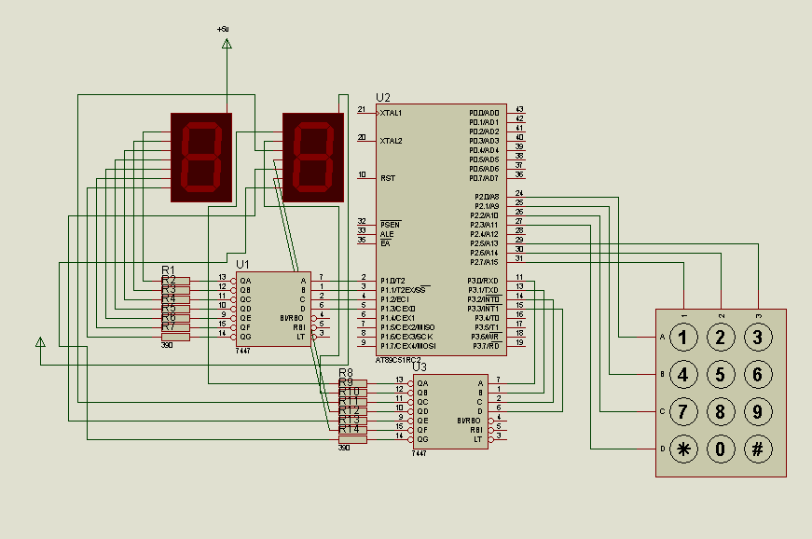

Bu devrenin temel prensibi tuş takımından girilen sayıya göre aşağı veya yukarı sayma yapmasıdır. Aşağı sayma yapabilmesi için tuş takımından # basılması ve yukarı sayma yapabilmesi için ise * basılması gerekir.

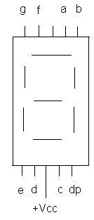

7 segment display kullanarak, tuş takımından girilen sayıların doğruluğu kontrol edilmiş olur. 8051 mikrodenetleyici arasındaki bağlantıların,kullanımı için kodun hangi şekilde yazılması gerektiğini öğrendim.

Ortak Anod 7 Segment Display bacak bağlantısı

**8. STAJDA SAĞLANAN YARAR**

TUSAŞ-TAI firmasında başlangıç olarak stajyerlere eğitim bölümü tarafından firma ve projeler hakkındaki ön bilgilendirme verilmektedir. Stajerler kendi bölümlerinde çalışmaya başlamdan önce, ne tür bir işte çalışacakları hakkında böylelikle önceden bilgilenmiş olmaktadır. Firmada yapılan proje işlerinden her birimize yükümlülüklerin verilecek olması sorumluluk bilincimi yükseltmekle kalmayıp bu işler üzerinde nasıl faydalı olabileceğim üzerine düşünmemde de katkısı olmuştur.

Stajyerler eğitim aldıkları bölümlerine göre uygun departmanlara verilmiştir. Ben Aviyonik Elektrik ve Yazılım Mühendisliği bölümünde stajımı tamamladım. Fakat her bir departmanda kendi içerisinde bölümlere ayrılmakta ve her bir bölüm için amir, grup lideri, grup şefi ile vasıflandırılmış çalışanlar bulunmaktadır. Bölümümde amir, grup lideri,grup şefi arasındaki iletişimin nasıl olduğunu, proje üzerindeki üretkenliğin arttırılabilmesi için yapılan toplantılar, gün içerisindeki konuşmalar ile motivenin arttırılmış olduğunu gördüm. Grup çalışması yaparak her türlü projede işlerin daha kolay yürütüldüğünü ve zamandan çok büyük bir tasarruf sağladıklarına bu stajım süresince görmüş oldum. Tüm çalışanlarda da bu prensibi iyice kavramış olup kendilerine verilmiş olan görevlerini eksiksiz ve zamanında teslim etmeleri gerektiğinin sorumluluğunda olduğunu gözlemleme fırsatım oldu. Bu sayede iş disiplininin nasıl sağlandığını ve bunlara uyulmadığı takdirde tüm grubun bu kaçamakdan nasıl olumsuz bir şekilde etkilenebilceğini anladım.

Elektrik-Elektronik Mühendisliği bölümümde okumama rağmen stajımı sürdürdüğüm bölümün Yazılım Departmanına yönlendirilmesinin sebebi, burada yazılan kodların donanımla bağlantısının büyük oranda olması, ve bölümüm öğrencilerinin ve mezunlarının bu konulara daha hakim olmasıydı. Bu sebeple önceliklerinin bu bölüm öğrencileri olduğunu öğrendim. Elektronik Mühendisine sadece donanım bölümünde ihtiyaç olmadığını, yazılım, tasarım bölümlerinde de iş olanağı bulduklarını ve hatta önceliklerinin olduğunu görmüş oldum. Bu sayede mezun olduktan sonra sadece donanımda değil diğer alanlarda da kabul edilebilecek olmam mühendislik fakültesinin Elektrik-Elektronik Mühendisliği bölümünde eğitim görmenin iş hayatındaki ayrıcalıklarını görmüş oldum.

Aviyonik Elektrik ve Yazılım Mühendisliği bölümü mühendisleri tarafından hazırlanmış uçuş eğitimi, aviyonik eğitim, gömülü sistemlere giriş, tasarım süreçleri, elektrik montaj ve innovation eğitimleri sayesinde burada gerçekleştirilen süreçlerin daha iyi anlamamda yardımcı oldu. Eğitim içerisinde dinleyicilerin de aktif olması sağlandığından, kişisel özgüveninin de bu sayede arttırıldığını gözlemledim.

Türk Silahlı Kuvvetlerini Güçlendirme Vakfına bağlı olan TAI-TUSAŞ içerisindeki projeler içerisinde sorumluluk verilip, bunlar üzerinde katkımın olması benim için büyük bir şans oldu. Projeler üzerinde sorumluluk verilmekle kalmayıp bölümüm tarafından bir öğrenci gibi görülmeyip, mezun olmuş bir mühendis gibi davranılması, değer verilmesi bende olumlu bir tesiri oldu. Mezun olduğumda da burada işe başlayabilmek için iyi bir eğitim ortalamasıyla birlikte kendini ilgili konularda geliştirip, konulara hakim olmanın önemini kavradım.

TAI firmasına ait Entegre Uçak Sistemleri altındaki Aviyonik Elektrik ve Yazılım Mühendisliği bölümünde yapmış olduğum altı haftalık staj süresi içerisinde Yazılım Test bölümünde görev alarak iş ve çalışma hayatına dair tecrübe kazanmamla birlikte çalışma disiplinini bu firmada fiilen çalışmakla sağlamış olup, istenilen amaca ulaştım. Bu amaca ulaşabilmek adına staj süresi boyunca gerekli özveride bulunup, sorumluluk almaktan zevk alarak, gerekli olan iş disiplinini başarılı bir şekilde sağladım.

### EK-1: CDU (Cockpit Display Unit)

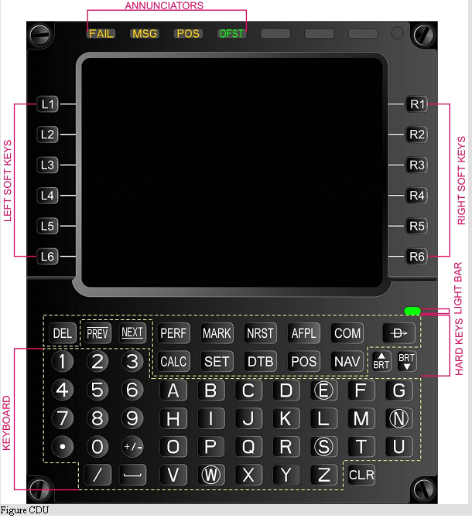

* CDU ünitesi üzerinden uçuş ekibi; bilgi girişi,uçuş yönetimi fonksiyonlarının kontrolü, alt sistemlerin kontrolü ve sistemlerle ilgili bilgierin ekran üzerinden izlenmesini yapabilmektedir.CDU ünitesi üzerinde bulunan harfler ve kelimeler aracılığıyla bilgierin daha kolay girilmesi sağlanmaktadır.
* Minimum MXF-484 V/UHF Telsizler, AN/ARC-190 (V8), HF Telsizi, AN/ARN-147 VOR / ILS Sistemleri, ADF-149 Sistemi, DTS, EGI Sistemi, ALT-4000 Radyo Altimetre ve MIDS TACAN CDU üzerinden kontrol edilir. Uçuş planları CDU üzerinden değiştirilmektedir. Barco firması ürünü olan CDU'nun gösterge alanı 4 inch genişliğinde, 3 inch yüksekliğinde ve 262,144 renklidir.CDU ünitesi 14 satır ve her satırda 24 karakter gösterme özelliğine sahiptir.

### EK-2: MFD (Multi Functional Display)

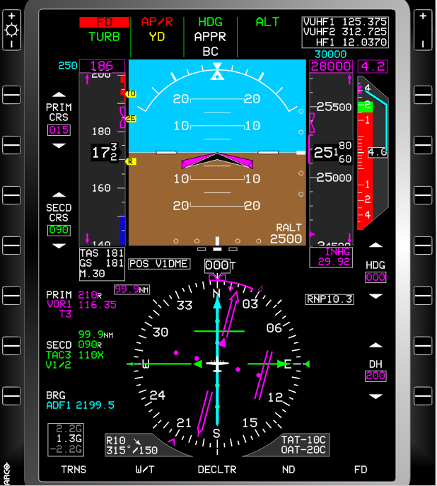

* ERCİYES Projesi kapsamında Barco ürünü CHDD-268 modeli Çok Fonksiyonlu Göstergeler olarak adlandırılan MFD entegre edilmektedir.
* MFD’ler AMLCD(Active Matrix Liquit Display) yapısındadır.
* MFD çözünürlükleri 768 x 1024 olmaktadır.
* Modernize edilecek herbir uçağa 1.pilot için iki adet, 2.pilot için de iki adet olmak üzere toplam dört adet MFD takılmıştır.
* Bezel tuş takımı arayüzü olarak RS-422 arayüzleri kullanılmaktadır.
* Pilotlara ait diğer MFD ise ND (Navigation Display) olarak kullanılmaktadır. Ağırlıklı olarak seyrüsefere ait bilgilerin (radar, harita, rota vb.) isteğe gore ekrana yerleştirileceği ve pilotun MFD’nin kenarındaki tuşlarla menülerden istediğini seçeceği fonksiyonlardan oluşmaktadır.

**EK-3: CDU EKRANINDA GÖRÜLMESİ GEREKEN BİLGİLER**

* **COORDINATE**

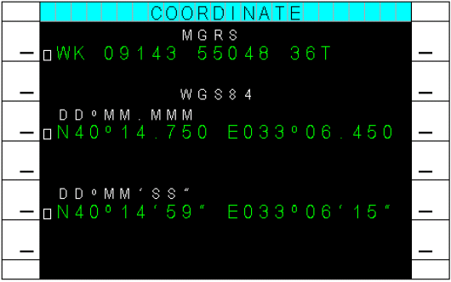

* **MASS**

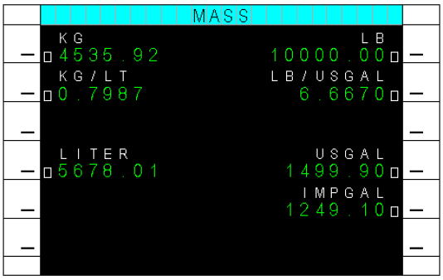

* **DISTANCE**

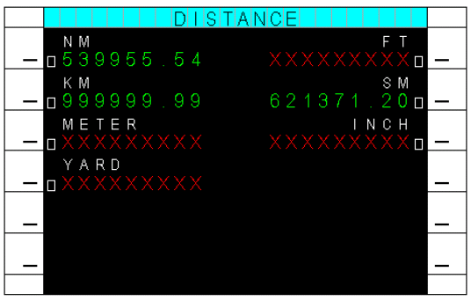

* **FUELCOST**

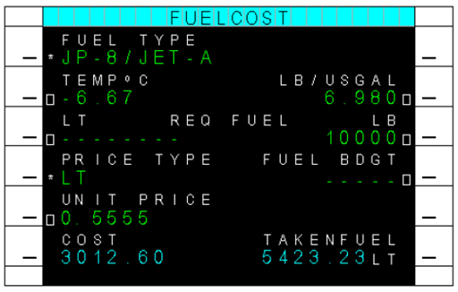

**EK-4:**

**Kod üzerinde bulunan hatanın Author tarafından onaylanması;**

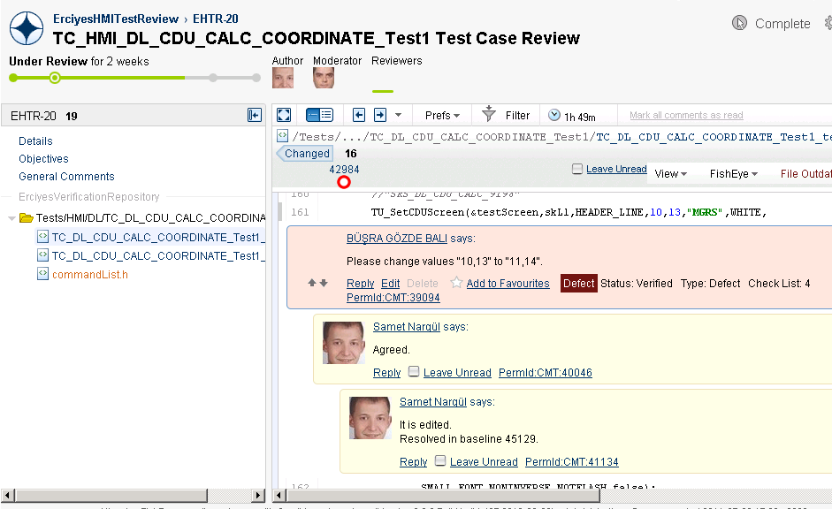

**Kod üzerinde bulunan hatanın Author tarafından reddedilmesi;**

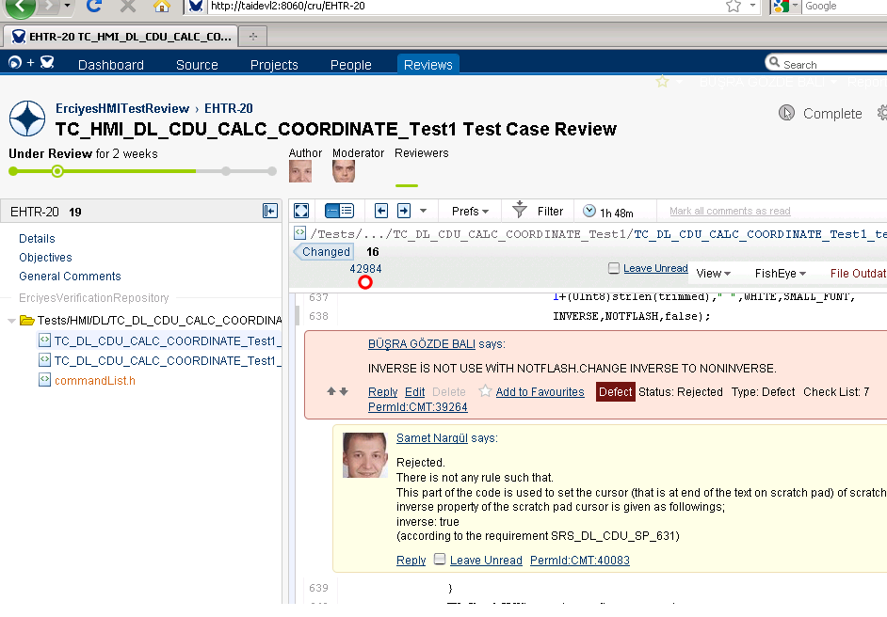

**EK-5 : 8051 Mikrodenetleyicisi**

